Flottabilité des EPI
Chute à l’eau d’un sapeur-pompier en tenue de feu

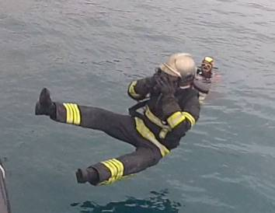
Etude menée par le SDIS 06 – Année : 2016
Suite à des interventions sur des bateaux dans le port de Nice, une question s’est posée concernant la conduite à tenir en cas de chute accidentelle dans l'eau d’un sapeur-pompier en tenue de feu complète.
Avec l’autorisation du chef du Groupement Sud du SDIS 06, le Lieutenant-colonel Olivier RIQUIER, une expérimentation a été menée par le Lieutenant Romain BENOIT.
Les objectifs définis au préalable sont :
- tester la flottabilité,
- élaborer les réactions du SP en milieu aquatique,
- tester le comportement de l’ARI,
- création d’un support pédagogique,
- répondre aux idées reçues des intervenants.
La sécurité a été prise en compte de façon rigoureuse par l’ensemble de l’équipe.
Le document vidéo permet d’imager les préconisations issues de cette mise en situation.
(Avec l'autorisation de Romain BENOIT, Laurent ROGUE, Fabien BERTAZZO, Thierry CARON, Philippe ALMERAS, Patrick LAJUBERTIE et Cédric ROIG).
Lien pour visionner la vidéo : https://www.youtube.com/watch?v=-E5Tey7A3W4

